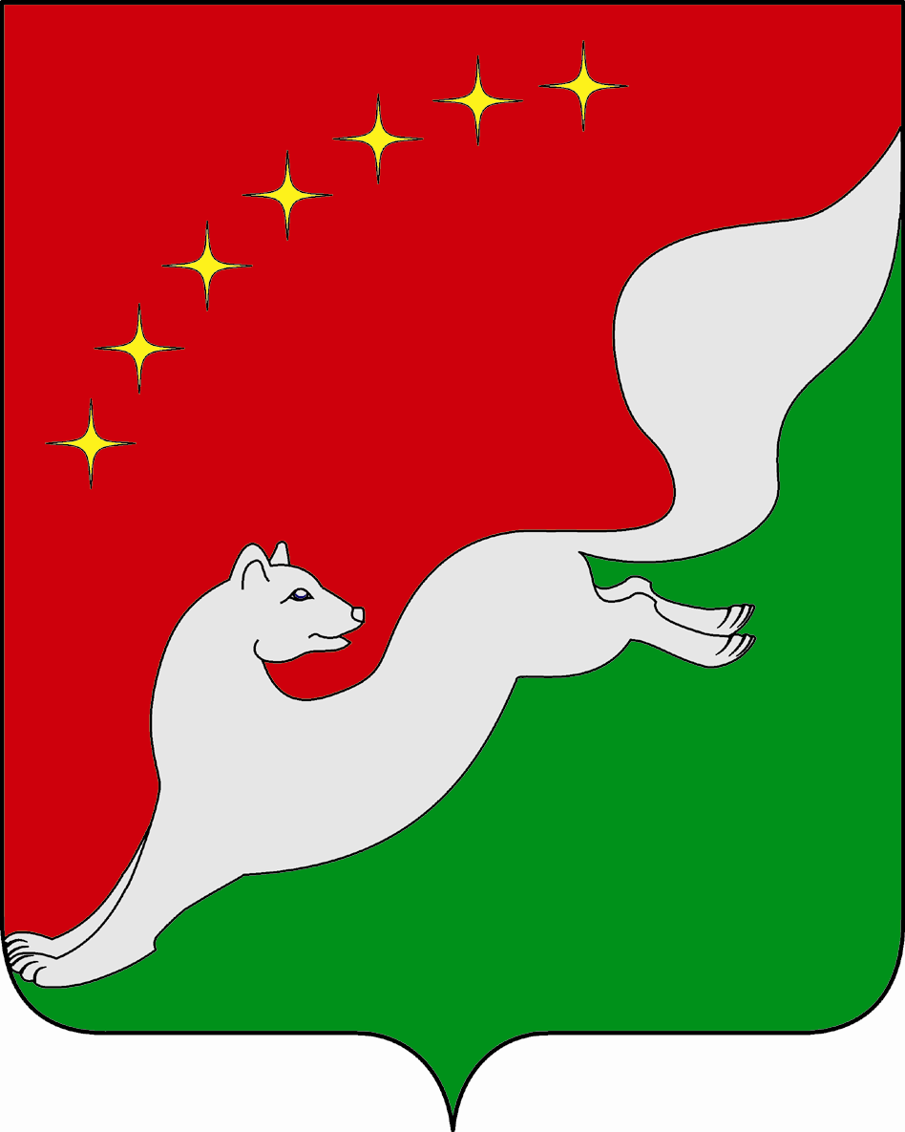

ГЛАВА

ГОРОДСКОГО ПОСЕЛЕНИЯ КРАСНОЗАВОДСК

СЕРГИЕВО-ПОСАДСКОГО МУНИЦИПАЛЬНОГО РАЙОНА

МОСКОВСКОЙ ОБЛАСТИ

Р А С П О Р Я Ж Е Н И Е

от 23.09.2014 № 65-р

О создании штаба по подготовке

к проведению праздника Курбан-байрам

В соответствии с пунктом 12 статьи 14 Федерального закона от 06.10.2003 №131-ФЗ «Об общих принципах организации местного самоуправления в Российской Федерации», письмом Главы Сергиево-Посадского муниципального района от 18.09.2014 №исх471-а, в связи с празднованием 04 октября 2014 года религиозного мусульманского праздника Курбан-байрам, в целях предупреждения возможных межнациональных конфликтов, недопущения групповых противоправных действий на территории городского поселения Краснозаводск,

1. Создать штаб по подготовке к проведению на территории городского поселения Краснозаводск 04 октября 2014 года религиозного мусульманского праздника Курбан-байрам в составе:
1.1. И.о. Главы администрации городского поселения Краснозаводск Сошников Александр Тимофеевич – начальник штаба.
1.2. Начальник финансово-экономического управления администрации городского поселения Краснозаводск Мазипова Рамзия Файзрахмановна.
1.3. Эксперт отдела социального развития финансово-экономического управления администрации городского поселения Краснозаводск Шорникова Юлия Александровна.
2. Штабу, указанному в пункте 1 настоящего распоряжения:
2.1. Принять меры по обеспечению безопасности граждан и поддержания общественного порядка в месте проведения мероприятия.
2.2. Информировать население городского поселения Краснозаводск о месте проведения праздничного мероприятия.
3. Эксперту отдела социального развития финансово-экономического управления администрации городского поселения Краснозаводск Шорниковой Ю.А. разместить настоящее распоряжение на официальном сайте городского поселения Краснозаводск «www.krasnozavodsk.info»
4. Контроль за исполнением настоящего распоряжения оставляю за собой.

И.о. Главы администрации городского поселения А.Т. Сошников

